**Stylische Sportlichkeit mit der neuen**

**Under Armour Halo-Kollektion**

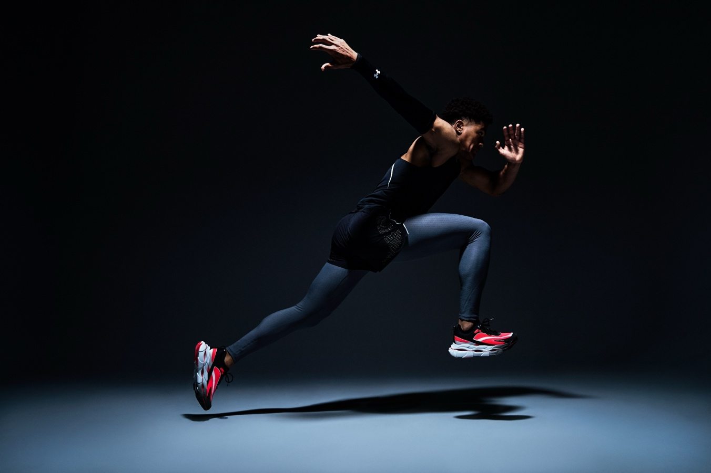

**Neuer Look für modische Sportfans im Spätsommer 2025: Under Armour läutet mit der Halo-Kollektion den Beginn einer neuen Sportswear-Ära ein. Performance und Style werden durch eine moderne Designphilosophie optimal miteinander kombiniert. Die UA Halo-Schuhe unterstreichen diese Ansprüche ganz besonders und stechen durch die Integration der ikonischen Logobuchstaben „U“ und „A“ hervor.**

Die neue Halo-Kollektion von Under Armour ist eine moderne Fusion aus Design und Performance. Durch die Kombination aus einzigartigen Styleelementen und innovativen Strukturen bietet sie die perfekte Balance aus modischem Design und sportlicher Funktionalität. Die symmetrischen Linien und Formen erzeugen einen einzigartigen, harmonischen und cleanen Look, der einfach unverzichtbar ist.

**Die Zukunft der Sportschuhe**

Besonders die Halo-Schuhkollektion unterstreicht den stylischen Designanspruch der neuen Performance-Linie: Die ikonischen Buchstaben des Under Armour-Logos „U“ und „A“ wurden markant in die Sohle der Schuhe integriert. Erstmals in der Geschichte des Sportartikelherstellers dienen sie dort nicht nur als wiedererkennbares Markenzeichen, sondern sind auch ein funktionales Element, das für Balance, Stabilität und Halt sorgt. Die innovative HOVR-Zwischensohle von Under Armour ergänzt das neue Design und bietet den Träger:innen eine außergewöhnliche Energierückgabe und Dämpfung. Somit sind die UA Halo Schuhe nicht nur ein stylisches Highlight, sondern auch eine funktionelle, praktische Unterstützung bei jedem Schritt – egal ob während der Joggingrunde, auf der Shoppingtour oder im Arbeitsalltag.

„Jedes Element der UA-HALO-Kollektion – vom eingebetteten Doppelbogen-Logo bis hin zur Symmetrie der Silhouette – wurde so entwickelt, dass es ein harmonisches Gefühl von Balance, Selbstvertrauen und Performance vermittelt“, sagt Yassine Saidi, Chief Product Officer bei Under Armour. „Es geht nicht nur darum, wie der Schuh aussieht, sondern auch darum, wie er sich den Bewegungen der Athlet:innen anpasst, sie unterstützt und wie er unsere Marke verkörpert.“

**Drei Schuhe für Halo**

Der **UA Halo Racer** ist mehr als nur ein Laufschuh – er ist ein Statement für alle, die Performance nicht nur spüren, sondern auch sehen wollen. Die innovative UA HOVR™+-Sohle mit den ikonischen Buchstaben „U“ und „A“ auf der Außenseite verleihen einen

modernen, progressiven Style, der sich nahtlos in den Look der neuen Halo-Kollektion einfügt. Der **UA Halo Runner** ist ein echter Allrounder und Alltagsheld. Egal ob Fitness, Joggingrunde oder Meetingmarathon, der Runner überzeugt mit Vielseitigkeit und hohem Tragekomfort, dank UA HOVR-Dämpfung. Wer mehr Stabilität für den nächsten Fitnessstudio-Besuch braucht, der sollte auf den **UA Halo Trainer** setzen. Durch die strukturelle Unterstützung des hohen Under Armour Doppelbogens an der Ferse hat man immer einen festen Stand.

„Unser Logo war schon immer ein Symbol für Gleichgewicht, Symmetrie und Harmonie“, sagt Kevin Plank, Gründer und CEO von Under Armour. „Zum ersten Mal spiegelt sich diese Idee auch in der Struktur der Schuhe wider. Mit UA HALO gehen wir wieder einen Schritt nach vorne, der zeigt, wo wir herkommen – aber vor allem, wo es für Under Armour hingeht.“

**UA Halo läutet neue Sportswear-Ära ein**

Die Halo-Kollektion ist für Under Armour ein strategischer Meilenstein für die Ausweitung einer modernen Designphilosophie. Diese spiegelt sich nicht nur in den neuen Schuhen, sondern auch in der dazu passenden Bekleidung wider. Die cleanen und funktionellen Looks in Kombination mit innovativen Technologien versprechen stylische Sportlichkeit und höchsten Tragekomfort. Ein Beispiel dafür ist die neue **UA Halo Run Jacke** für Damen und Herren – Eine 2,5-Lagen Laufjacke mit wasserabweisender Storm-Technologie, die mit hoher Strapazierfähigkeit und Leichtigkeit punktet. Und auch die **UA Halo Bonded Auxetic SS, die UA Halo Run Shorts oder die UA Halo Bonded Bras** überzeugen mit ihrer sportlichen Funktionalität, ohne Kompromisse in Sachen Design und Style.